Český jazyk 8.C
13.4. – 17.4.2020
Zdravím všechny,
doufám, že jste si o Velikonocích odpočinuli a že jste připravení na český jazyk. Na konci souboru máte řešení pracovního listu z minulého týdne.

Tento týden budu chtít, abyste mi do 19.4. zaslali přes Bakaláře úkol č.1. Všichni jste obdrželi video, kde je popsáno, jak úkoly posílat. Pokud by byl nějaký problém, dejte vědět. Napíšete pouze očíslované odpovědi. Pište srozumitelně a přehledně.
Mějte se pěkně!

1.Jazykový rozbor:
Nebudete-li včas připraveni, nemůžeme vyjet podle plánu a budeme muset změnit trasu našeho putování, protože potřebujeme do cíle dojet ještě za světla.
- Napiš číslicí počet všech vět v souvětí.
- Urči počet vět vedlejších.
- Urči druh vedlejších vět.
- Pojmenuj druh souvětí.
- V první větě souvětí nahraď spojku – li jiným výrazem.
- Vypiš ze souvětí všechny předložky.
- Urči mluvnické kategorie u slovesa potřebujeme.
- Urči všechny větné členy ve větě Budeme muset změnit trasu našeho putování.

2. Zopakuj si podstatná jména – skloňování obecných jmen přejatých. Správné tvary napiš do sešitu.
Obliba nenáročných (kaktus) stoupá. Přednáška je součástí (cyklus) Významné osobnosti českých dějin. Doba obřích (cirkus) je nenávratně pryč. Obě řady myček mají shodné (mechanismus). Marně se snažil město najít na (glóbus). Zdeněk Svěrák a Ladislav Smoljak vdechli život českému (génius) Járovi Cimrmanovi. Josef Kainar napsal Básnickou sbírku Nové (mýtus). Písničky, které jsou na těchto dvou (album), všichni dobře znají. Autor představí svou knihu ve velkém sále pražského (planetárium). Mezi oběma (gymnázium) existuje velká rivalita. Uprostřed (pódium) stál královský trůn.

3.Zopakuj si přídavná jména v tomto odkazu. Poté klikni na Finish a Check my answers. Chybně napsané odpovědi se označí červeně, po kliknutí na ně se zobrazí správná odpověď.
https://www.liveworksheets.com/hh48789qy

4. Procvičuj tvary zájmena týž/tentýž. Skloňuj jako mladý. Pracovní sešit str. 17 cv. 2. Řešení na konci souboru.

5. Procvičuj tvary zájmena jenž. Skloňuj jako on.
Připomenutí zde: https://www.pravopisne.cz/2012/02/pravidla-tabulka-sklonovani-zajmena-jenz/
První pády je třeba znát, ostatní si odvodíš.
Po předložce se j mění na n (jehož – něhož)
Pejskovi, bez _______ odjela, bylo smutno. (Bez koho odjela? Bez něho. Přidáme ž – něhož)
Petr, _________ řekla pravdu, se urazil. (Komu řekla pravdu?)
Pavel, k __________ se obrátila o pomoc, jí poradil. (Ke komu se obrátila o pomoc?)
Popel Jana Husa, _________ upálili, rozmetali do jezera. (Koho upálili?)
Problém, o __________ v hodině mluvili, se podařilo vyřešit. (O čem mluvili?)
Květ, ________ vyzdobila stůl, uvadl. (Čím vyzdobila stůl?)
Román, s __________ slavil úspěch, byl vydán i u nás. (S čím slavil úspěch?)

Pracovní sešit str.17 cv. 3, pokud ještě nemáš. Řešení na konci souboru.

6.Zopakuj si větné členy:
https://www.mojecestina.cz/article/2018062301-test-vetne-cleny-cervena-karkulka

7.Procvičuj souvětí souřadné a podřadné:
https://www.onlinecviceni.cz/exc/pub_list_exc.php?action=show&class=8&subject=Český%20jazyk&search1=02.+Skladba+v%C4%9Bt#selid

Řešení:
Podstatná jména:
Kaktusů, cyklu, cirkusů, mechanismy, glóbusu (i glóbu), géniovi, mýty, albech, planetária, gymnázii (jako moři!), pódia

Pracovní sešit str. 17 cv.2:

Zájmeno jenž:
Pejskovi, bez _______ odjela, bylo smutno. (Bez koho odjela? Bez něho. Přidáme ž – něhož)
Petr, _________ řekla pravdu, se urazil. (Komu řekla pravdu? Jemu - jemuž)
Pavel, k __________ se obrátila o pomoc, jí poradil. (Ke komu se obrátila o pomoc? K němu – k němuž)
Popel Jana Husa, _________ upálili, rozmetali do jezera. (Koho upálili? Jeho - jehož)
Problém, o __________ v hodině mluvili, se podařilo vyřešit. (O čem mluvili? O něm – o němž)
Květ, ________ vyzdobila stůl, uvadl. (Čím vyzdobila stůl? Jím - jímž)
Román, s __________ slavil úspěch, byl vydán i u nás. (S čím slavil úspěch? S ním – s nímž)

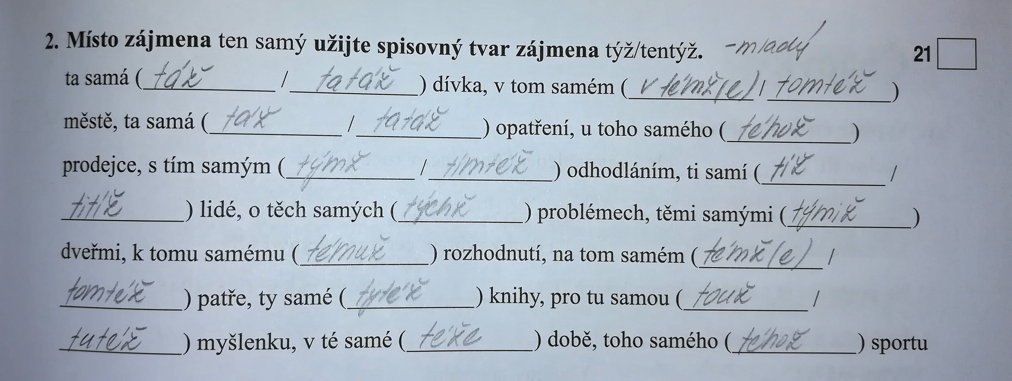
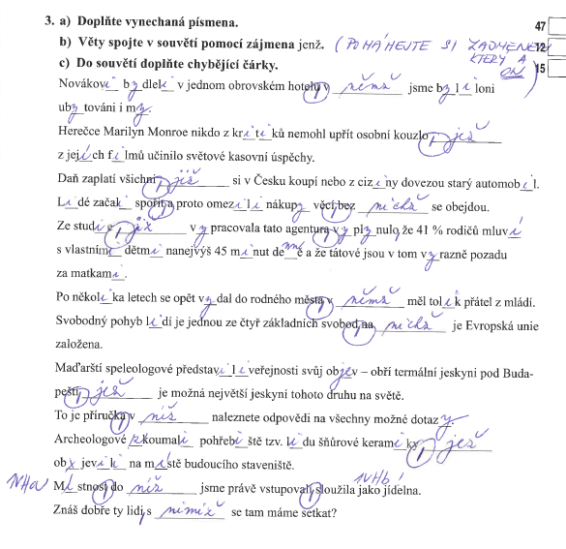

Řešení z minulého týdne:
Velikonoce

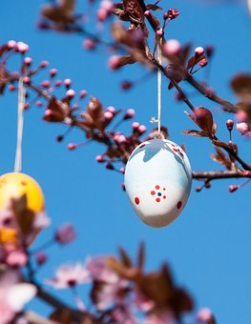
Zvykem je zdobit byt
Vajíčka o Velikonocích barví přes šedesát procent oslovených. Stejný počet lidí pak drží zvyk polévat chlapce vodou nebo šlehat dívky pomlázkou. Tu si ale vlastnoručně plete jen necelých čtyřicet procent dotázaných. Zvyky obecně nejvíce dodržují vysokoškolsky vzdělaní lidé, kteří také nejčastěji chodí na procházky. Celkově právě návštěva přírody je druhou nejoblíbenější aktivitou respondentů. Vybralo ji 69 procent z nich.
„Úplně nejvíc - tři čtvrtiny lidí si o jarních svátcích zdobí byt,“ říká socioložka. „Připravují prostírání, ozdoby, nosí si domů kočičky a podobně. S tím úzce souvisí hned druhá nejčastější činnost, což jsou vycházky do přírody,“ vysvětluje.
Zdroj: iRozhlas, Zdeňka Trachtová, průzkum, 19. dubna 2019

1) Doplňte správná písmena do textu.
2) Nadpis - Zvykem je zdobit byt. – poznáte podmět ve větě? Podtrhněte a napište, jakým slovním druhem je vyjádřený. – podmět je zdobit – infinitiv slovesa (kdo, co je zvykem?)
3) Číslovku 69 napište slovy: šedesát devět
4) Určete slovní druhy. Pište číslem.
Přes- 7, kteří - 3, prostírání - 1, jsou - 5, tři - 4, nich - 3, o - 7, drží – 5, nebo – 8, nejoblíbenější - 2
5) Převeďte větu do minulosti:
Zv_(i/y)ky obecně nejvíce dodržují v_(i/y)sokoškolsky vzdělaní lidé, kteří také nejčastěji chodí na procházky.
Zvyky obecně nejvíce dodržovali vysokoškolsky vzdělaní lidé, kteří také nejčastěji chodili na procházky.
6) Vymyslete a napište synonyma (slova podobného významu) k těmto slovům:
Chlapec – kluk, hoch, dívka – děvče, holka, aktivita - činnost, zvyk - obyčej

7) Spojte, co k sobě patří.
1 Velikonoce 6 neurčitý slovesný tvar (infinitiv)
2 vysokoškolsky 8 určitý slovesný tvar
3 druhá 9 základní číslovka
4 socioložka 3 řadová číslovka
5 voda 10 podstatné jméno abstraktní
6 polévat 1 podstatné jméno pomnožné
7 kočičky 5 podstatné jméno látkové
8 připravují 4 přejaté slovo (z cizího jazyka)
9 čtyřicet 2 složené slovo
10 návštěva 7 mnohoznačné slovo

9) Doplňte tabulku (pište základní tvar v mužském rodě):
základní tvar – 1. stupeň | 2. stupeň | 3. stupeň
vzdělaný | vzdělanější | nejvzdělanější
oblíbený | oblíbenější | nejoblíbenější
častý | častější | nejčastější

10) Rozhodněte (zde využijete i matematické znalosti), zda jsou následující tvrzení pravdivá:
a) Vajíčka o Velikonocích nebarví více než 40 procent lidí. ano ne
b) Přes 60 procent lidí dodržuje zvyk polévat chlapce vodou
nebo šlehat dívky pomlázkou. ano ne
c) Pomlázku si vlastnoručně plete každý druhý dotázaný člověk. ano ne
d) Zvyky dodržují jen vysokoškolsky vzdělaní lidé. ano ne
e) Více lidí chodí na procházky, než zdobí vajíčka. ano ne
f) 75 procent lidí si o Velikonocích zdobí byt. ano ne

